Baranya Megyei Szakképzési Centrum
Simonyi Károly Technikum és Szakképző Iskola

Szakma megnevezése: Szoftverfejlesztő és –tesztelő
A szakma azonosító száma: 5 0613 12 03

Vizsgaremek

TidesOfEnvy

Készítették: Petri Áron, Dombi Levente, Havasi Máté
Pécs
2025
Baranya Megyei Szakképzési Centrum
Simonyi Károly Technikum és Szakképző Iskola

Vizsgaremek

Készítették: Petri Áron, Dombi Levente, Havasi Máté
Pécs
2025

Tartalomjegyzék
I. Bevezető, a feladat rövid ismertetése
II. Felhasználói dokumentáció
1. A program általános specifikációja
2. Rendszerkövetelmények
3. A program telepítése
4. A program használatának részletes leírása
III. Fejlesztői dokumentáció
1. Témaválasztás indoklása
2. Alkalmazott fejlesztői eszközök
3. Tervezési módszer
4. Adatmodell leírása
5. Részletes feladatspecifikáció és algoritmusok
6. Tesztelési dokumentáció
7. Továbbfejlesztési lehetőségek
IV. Összegzés
V. Irodalomjegyzék

I. Bevezető, a feladat rövid ismertetése
A 'Tides of Envy' projekt egy átfogó szoftverfejlesztési munka, amely a modern webes technológiák és a videojáték-ipar találkozását mutatja be. A programrendszer három fő pillérre épül: egy reszponzív közösségi portálra, egy biztonságos backend szolgáltatásra és egy Godot Engine alapú asztali alkalmazásra. A vizsgaremek célja, hogy bebizonyítsa: a tanult technológiák (PHP, MySQL, JavaScript) képesek egy összetett, valós idejű interakciókat igénylő szoftver kiszolgálására.
A választott témánk a Tower Defense műfajára fókuszál, amely algoritmus-szempontból komoly kihívás elé állította a csapatot. Meg kellett oldanunk a tömeges entitáskezelést, a hatékony útvonalkeresést és a kliens-szerver szinkronizációt. A projekt során nemcsak a kódolási készségeink fejlődtek, hanem a szoftveres termék életciklusának menedzselése is, a specifikációtól a tesztelésig.
A csapatmunka során figyeltünk a felelősségi körök szétválasztására. A backend (PHP) felelt az adatbiztonságért és az API kommunikációért, míg a frontend és a játékfejlesztő társaim a vizuális élményért és a logikai implementációért voltak felelősek.
A fejlesztés során a csapatunk célja a weboldal és a játék közötti tökéletes szinergia megteremtése volt. Ezt egy dedikált Launcher (indítóprogram) hivatott biztosítani, amely hidat képez a webes backend (PHP/MySQL) és a desktop kliens között.

II. Felhasználói dokumentáció
1. A program általános specifikációja
A 'Tides of Envy' egy többkomponensű szoftverrendszer. A felhasználók a weblapon regisztrálnak, majd a Launcheren keresztül érik el a magát a játékot. A játékban 10 nehezedő hullám van, amit négy különböző toronytípussal kell megállítani.
Főbb funkcionális követelmények:
- Biztonságos regisztráció és authentikáció.
- Felhasználói profil képességek (avatar, statisztikák).
- Valós idejű chat modul a játékosok közötti interakcióhoz.
- Dinamikus képdiavetítés és multimédiás elemek a honlapon.
- Komplex Tower Defense mechanika 10 progresszíven nehezedő hullámmal.

2. Rendszerkövetelmények
A szoftver futtatásához a következő hardveres és szoftveres környezet javasolt:
Hardver követelmények:
- CPU: Minimum Dual Core 2.5 GHz (Ajánlott: Quad Core i5/Ryzen 5).
- RAM: 4 GB minimum, 8 GB ajánlott a stabil 60 FPS eléréséhez.
- GPU: Vulkan 1.2 kompatibilis videókártya.
- Tárhely: 500 MB szabad lemezterület.
Szoftver követelmények:
- Windows 10/11 64-bit.
- Modern böngésző a webes modulhoz.- PHP 8.2+ futtatókörnyezet (a szerveroldalon).

3. A program telepítése
A program használatához kövesse az alábbi lépéseket:
1. Látogasson el a tidesofenvy.hu weboldalra a regisztrációhoz.
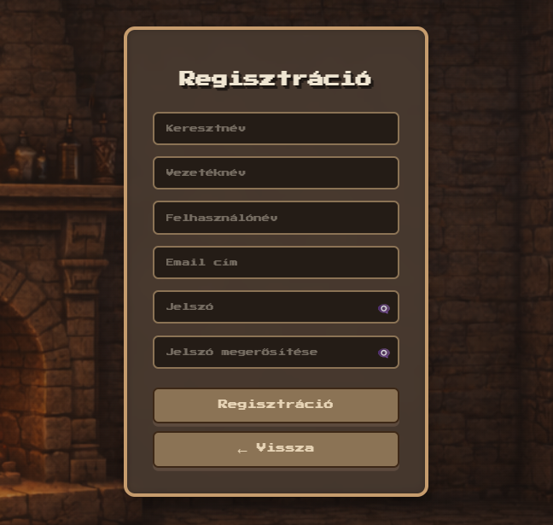
2. A profiloldalán kattintson a 'Launcher letöltése' gombra. A letöltött ZIP fájlt csomagolja ki egy Ön által választott mappába.
3. Futtassa a Launcher.exe fájlt, jelentkezzen be, és várja meg, amíg a szoftver ellenőrzi és letölti a legújabb játékeszközöket.
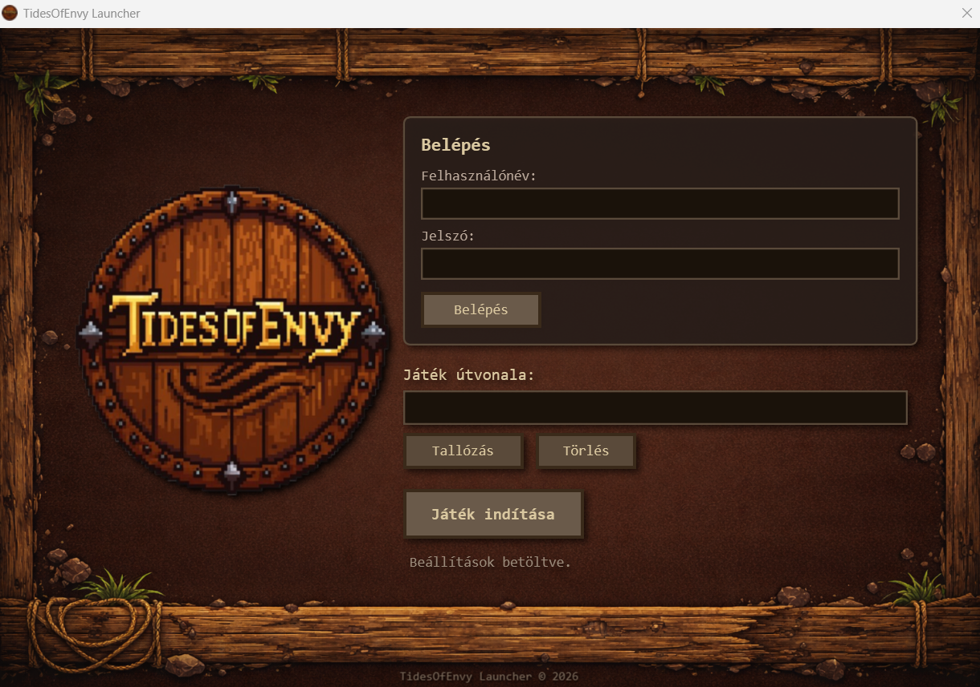

4. A program használatának részletes leírása

4.1. Weboldal és közösségi modul
A honlapra belépve a felhasználó hozzáfér a globális chathez. Itt valós időben beszélgethet más játékosokkal, barátokat jelölhet be név alapján, és láthatja, ki online éppen. Az oldal reszponzív, így mobil böngészőből is elérhető.
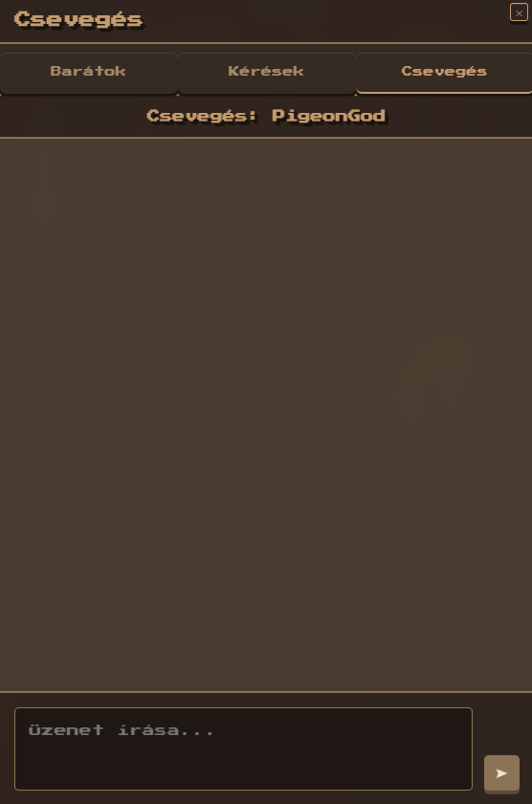
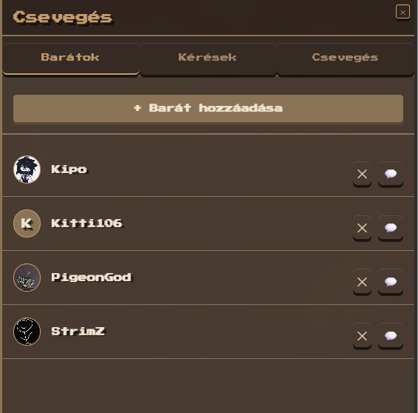

4.2. Profilkezelés és testreszabás
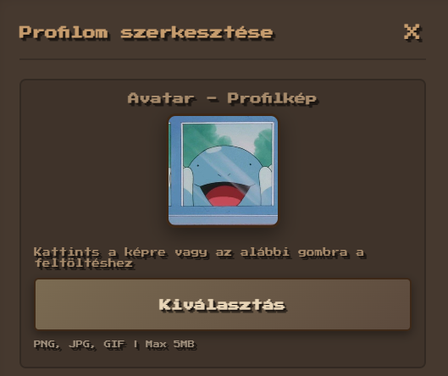
A 'Profil módosítása' menüpont alatt a felhasználó feltöltheti egyedi avatarját, megadhat egy rövid leírást magáról, és módosíthatja jelszavát. A feltöltött kép a játékban és a chatben is megjelenik a neve mellett.

4.3. Tower Defense játékmechanika
A játékban az építési pontokra kattintva négy tornyot választhatunk:
- Alap torony: Megbízható egyéni sebzés.
- Jég torony: Lassítja az ellenséges egységeket.
- Villám torony: Területi (AoE) sebzést okoz a láncvillámok segítségével.
- Méreg torony: Folyamatos sebzést okoz.

[ILLUSZTRÁCIÓ / KÉPERNYŐKÉP HELYE: Toronyvásárló menü és a játékmező]
Toronyvásárló menü és a játékmező bemutatása

4.4. Ellenségtípusok és viselkedés
Az ellenségek csoportokban érkeznek:
- Farkasok: Gyorsak, de kevés életerővel rendelkeznek.
- Goblinok: Átlagos statisztikák, tömegesen zavaróak.
- Tank egységek (Minotauruszok): Hatalmas életerő, lassan mozognak.
- Boss (10. hullám): Regeneráló képesség és hatalmas erejű támadások.
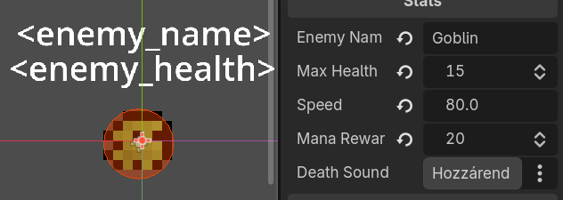
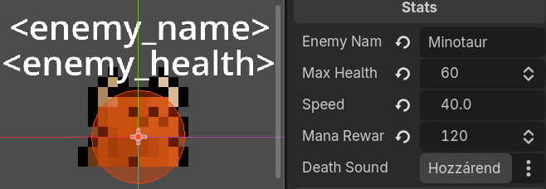
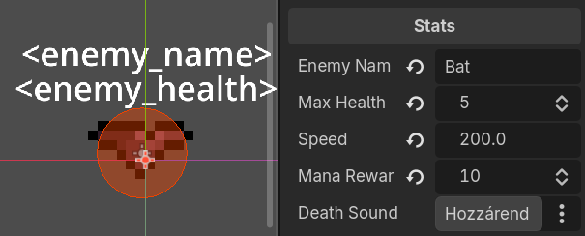
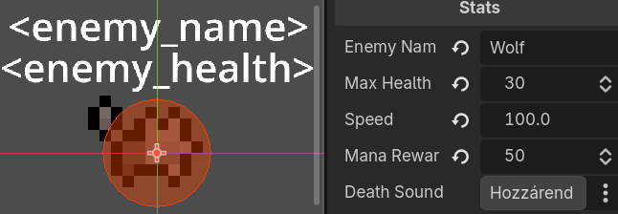

V. Fejlesztői dokumentáció

1. Témaválasztás indoklása
A választott témánk ötvözi a webes környezet stabilitását a játékmotorok dinamikájával. Célunk egy olyan teljes szoftvercsomag létrehozása volt, amely megfelel a 21. századi biztonsági (jelszó hashelés) és funkcionális (real-time chat) elvárásoknak, egyúttal mélyebb betekintést nyerhettünk a Godot 4.6 újdonságaiba. A projekt célja egy olyan architektúra felépítése volt, amely bemutatja, hogyan tud egy játékmotor (Godot) kommunikálni egy webes háttérrendszerrel (PHP/MySQL). A Tower Defense műfaj ideális terep volt az OOP alapú fejlesztés és a komponens-vezérelt tervezés (Entity Component System elveinek) alkalmazására.

2. Alkalmazott fejlesztői eszközök
A projekt során használt eszközök listája:
- - Godot Engine 4.6 (GDScript 2.0) a játék klienshez.
- - XAMPP szerverkörnyezet (Apache, MySQL 8.0).
- - PHP 8.2 backend, PDO adatbázis hozzáféréssel.
- - JavaScript (Vanilla) + Fetch API az aszinkron webes hívásokhoz.
- - Visual Studio Code, Git verziókezelés.
[ILLUSZTRÁCIÓ / KÉPERNYŐKÉP HELYE: Fejlesztői környezet és verziókezelés (Git log)]
Fejlesztői környezet és verziókezelés (Git log) bemutatása

3. Adatmodell és adatbázis sémák
A rendszer mögött meghúzódó MySQL adatbázis sémája biztosítja a felhasználók és a közösségi modulok stabilitását.
- 'Users' tábla: Felhasználói ID, jelszó hash, bio, profilkép elérése.
- 'Friends' tábla: Baráti kapcsolatok állapota (pending/accepted).
- 'Messages' tábla: Chat üzenetek küldője és dátuma.
[ILLUSZTRÁCIÓ / KÉPERNYŐKÉP HELYE: Az adatbázis fizikai modellje (ER diagram)]
Az adatbázis fizikai modellje (ER diagram) bemutatása

5. Tesztelési dokumentáció
A rendszert több fázisban teszteltük: Unit tesztekkel ellenőriztük a PHP regisztrációs logikát, Integrációs teszttel a Launcher és a web közötti szinkront, valamint User Acceptance Test (UAT) keretében mértük a játékélményt.
[ILLUSZTRÁCIÓ / KÉPERNYŐKÉP HELYE: Hiba-logok és sikeres teszt riportok]
Hiba-logok és sikeres teszt riportok bemutatása

6. Továbbfejlesztési lehetőségek
A jövőben tervezzük egy globális ranglista (Leaderboard) bevezetését, egy mobil kliens fejlesztését Godot export segítségével, valamint egy valós idejű multiplayer co-op mód implementálását.

